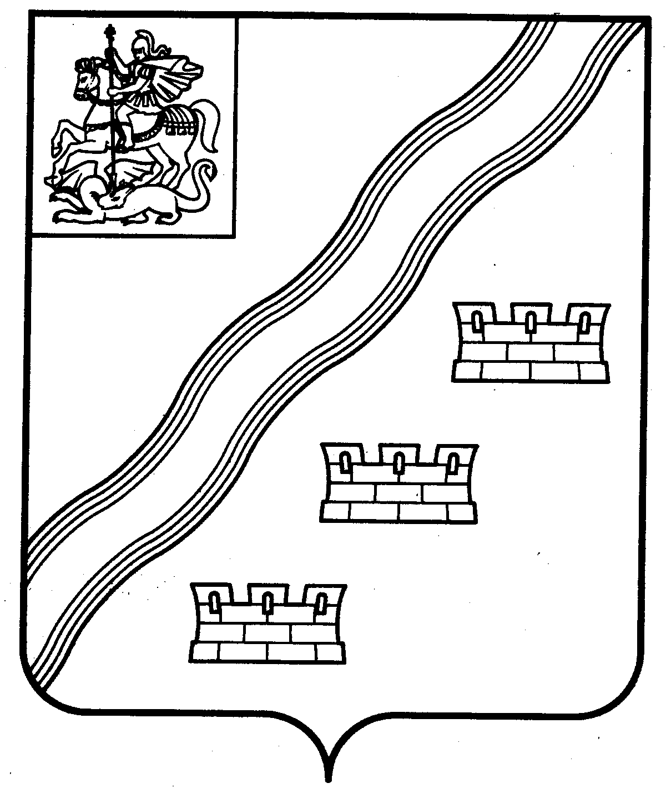

СОВЕТ ДЕПУТАТОВ
НАРО-ФОМИНСКОГО ГОРОДСКОГО ОКРУГА
МОСКОВСКОЙ ОБЛАСТИ

РЕШЕНИЕ
от ____________ № ______
г. Наро-Фоминск
ПРОЕКТ

О внесении изменения в Порядок определения размера, условий и сроков внесения арендной платы за пользование земельными участками, находящимися в собственности муниципального образования Наро-Фоминский городской округ Московской области, утвержденный решением Совета депутатов Наро-Фоминского городского округа Московской области от 29.10.2019 № 6/40

В соответствии с Земельным кодексом Российской Федерации, Федеральным законом
№ 131-ФЗ от 06.10.2003 «Об общих принципах организации местного самоуправления в Российской Федерации», Федеральным законом от 14.03.2022 № 58-ФЗ «О внесении изменений в отдельные законодательные акты Российской Федерации», руководствуясь Уставом Наро-Фоминского городского округа Московской области, Совет депутатов Наро-Фоминского городского округа Московской области решил:

1. Внести изменение в Порядок определения размера, условий и сроков внесения арендной платы за пользование земельными участками, находящимися в собственности муниципального образования Наро-Фоминский городской округ Московской области, утвержденный решением Совета депутатов Наро-Фоминского городского округа Московской области от 29.10.2019 № 6/40 (в редакции от 10.12.2019 № 9/42), дополнив его пунктом 23 следующего содержания:
«23. Арендная плата за земельный участок, предоставляемый в соответствии со статьей 8 Федерального закона от 14.03.2022 № 58-ФЗ «О внесении изменений в отдельные законодательные акты Российской Федерации», в случаях и на срок, определенных постановлением Администрацией Наро-Фоминского городского округа, устанавливается в размере 1 (одного) рубля.
По истечении срока, определенного постановлением Администрацией Наро-Фоминского городского округа, арендная плата устанавливается в соответствии с пунктом
6.5 настоящего Порядка.».
2. Опубликовать настоящее решение в периодическом печатном издании газете «Основа» и сетевом издании «Официальный сайт органов местного самоуправления Наро-Фоминского городского округа» в информационно-телекоммуникационной сети Интернет.
3. Настоящее решение вступает в силу момента его официального опубликования.

Глава  Наро-Фоминского  городского округа | Р.Л. Шамнэ
Председатель  Совета депутатов Наро-Фоминского городского округа | А.С. Шкурков

